RELATÓRIO DO TESTE
Consulta de Agenda de Cobrança - Callcenter – Cenário 1: Realização da consulta de Agenda de Cobrança
Data do teste: 12/11/2025 16:13:55
[16:13:55] 🚀 INICIANDO TESTE DE CONSULTA DE REGISTRO DE CHAMADAS DO CALLCENTER
[16:13:55] ============================================================
[16:13:55] 🚀 Inicializando driver do Chrome...
[16:14:03] ✅ Driver inicializado com sucesso
[16:14:03] 🎯 Iniciando execução do teste de consulta de Registro de Chamadas
[16:14:03] 🔄 Acessando sistema...
[16:14:07] ✅ Acessando sistema realizada com sucesso.
[16:14:08] 📸 Screenshot capturada: acessando_sistema
Screenshot: acessando_sistema
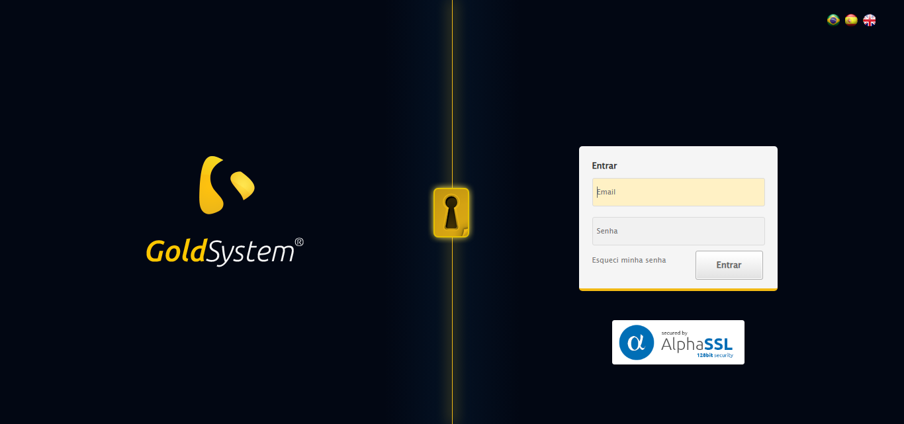
[16:14:08] 🔄 Realizando login...
[16:14:17] ✅ Realizando login realizada com sucesso.
[16:14:27] 📸 Screenshot capturada: realizando_login
Screenshot: realizando_login
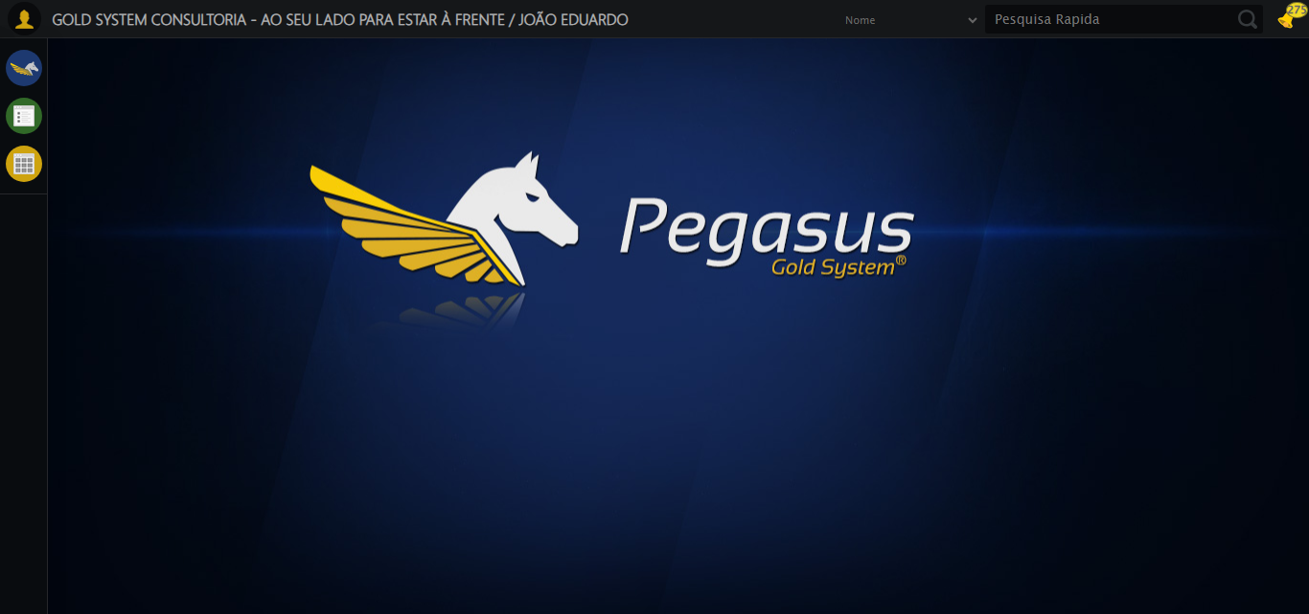
[16:14:27] 🔄 Configurando ambiente...
[16:14:28] 🔍 Zoom ajustado para 90%.
[16:14:36] ✅ Configurando ambiente realizada com sucesso.
[16:14:37] 📸 Screenshot capturada: configurando_ambiente
Screenshot: configurando_ambiente
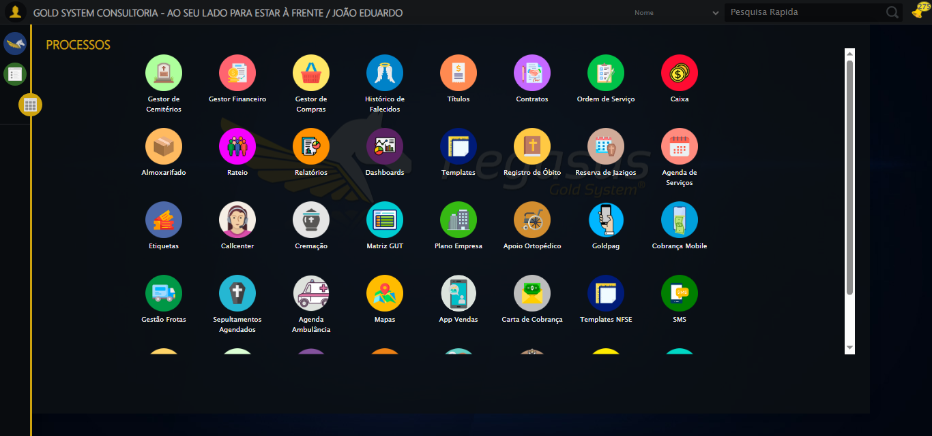
[16:14:38] 🔄 Acessando módulo Callcenter...
[16:14:38] Tentando estratégia de scroll 1...
[16:14:38] ✅ Scroll realizado com estratégia 1
[16:14:40] Tentando estratégia de clique 1 para módulo PET...
[16:14:42] ✅ Clique no módulo PET realizado com estratégia 1
[16:14:42] ✅ Acessando módulo Callcenter realizada com sucesso.
[16:14:43] 📸 Screenshot capturada: acessando_módulo_callcenter
Screenshot: acessando_módulo_callcenter
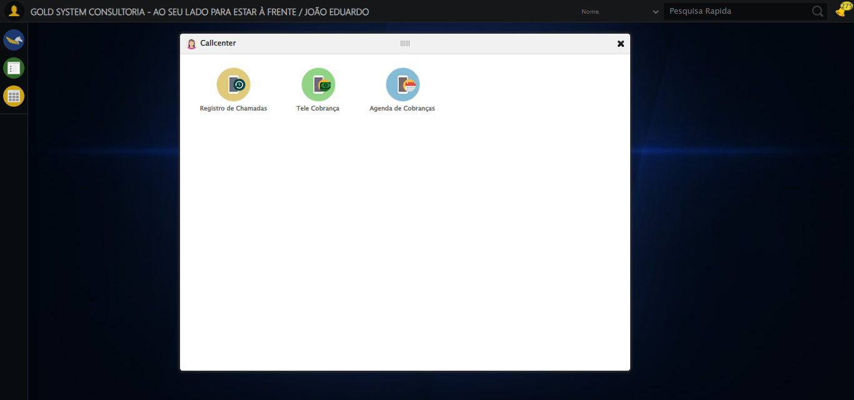
[16:14:43] 🔄 Abrindo Agenda de Cobranças...
[16:14:46] ✅ Abrindo Agenda de Cobranças realizada com sucesso.
[16:14:48] 📸 Screenshot capturada: abrindo_agenda_de_cobranças
Screenshot: abrindo_agenda_de_cobranças
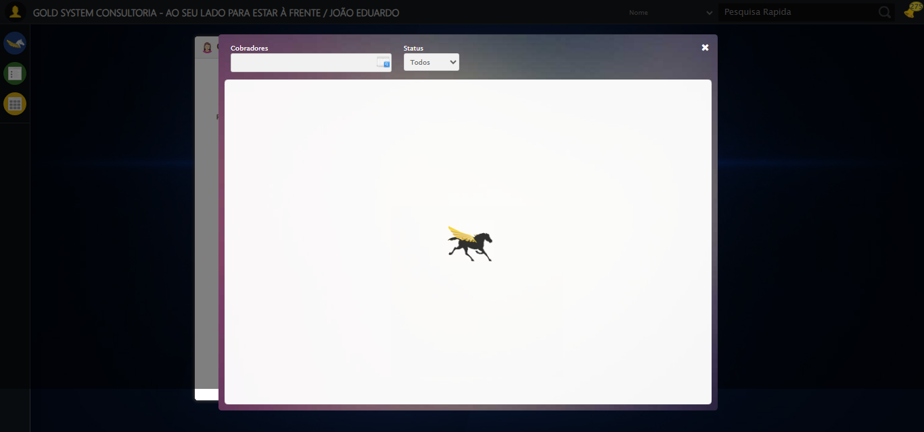
[16:14:50] 🔄 Abrindo o Lov de Cobradores...
[16:14:50] Tentando estratégia de scroll 1...
[16:14:51] ✅ Scroll realizado com estratégia 1
[16:14:51] ✅ Clique realizado com estratégia 1
[16:14:51] ✅ Abrindo o Lov de Cobradores realizada com sucesso.
[16:14:53] 📸 Screenshot capturada: abrindo_o_lov_de_cobradores
Screenshot: abrindo_o_lov_de_cobradores
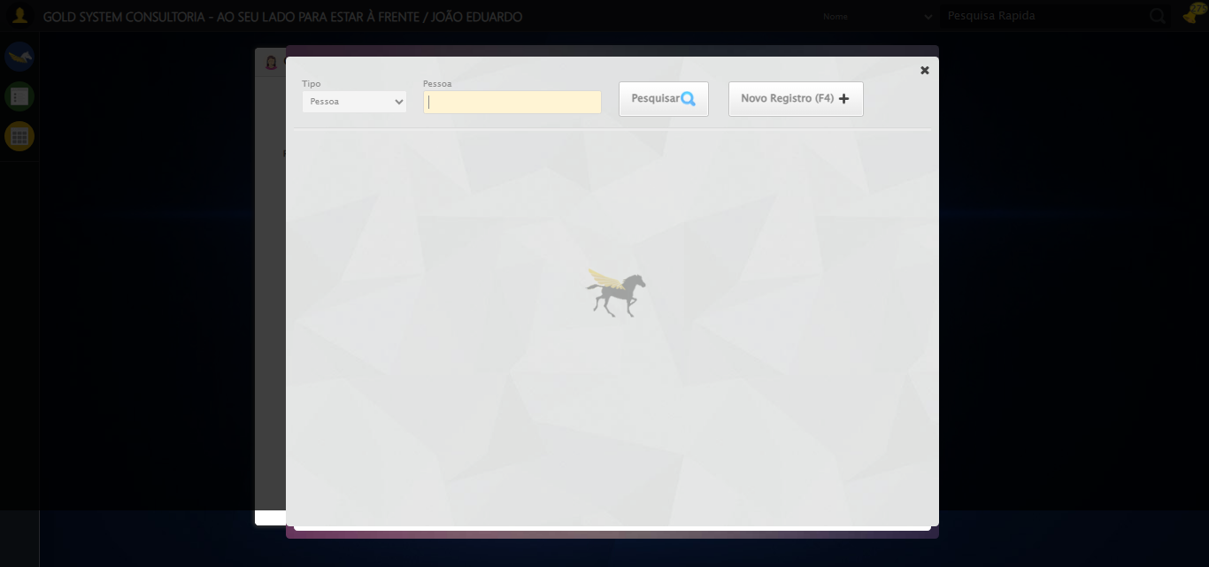
[16:14:53] 🔄 Selecionando para filtrar por Código Referência...
[16:14:53] ✅ Selecionando para filtrar por Código Referência realizada com sucesso.
[16:14:55] 📸 Screenshot capturada: selecionando_para_filtrar_por_código_referência
Screenshot: selecionando_para_filtrar_por_código_referência
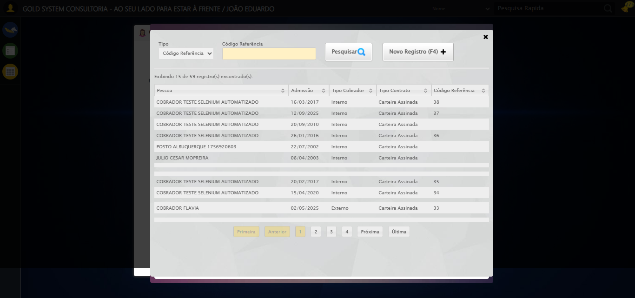
[16:14:55] 🔄 Preenchendo campo de pesquisa como Código Referência do Vendedor...
[16:14:55] Tentando estratégia de scroll 1...
[16:14:56] ✅ Scroll realizado com estratégia 1
[16:14:57] ✅ Campo (xpath) preenchido com estratégia 1: '31'
[16:14:57] ✅ Preenchendo campo de pesquisa como Código Referência do Vendedor realizada com sucesso.
[16:14:58] 📸 Screenshot capturada: preenchendo_campo_de_pesquisa_como_código_referência_do_vendedor
Screenshot: preenchendo_campo_de_pesquisa_como_código_referência_do_vendedor
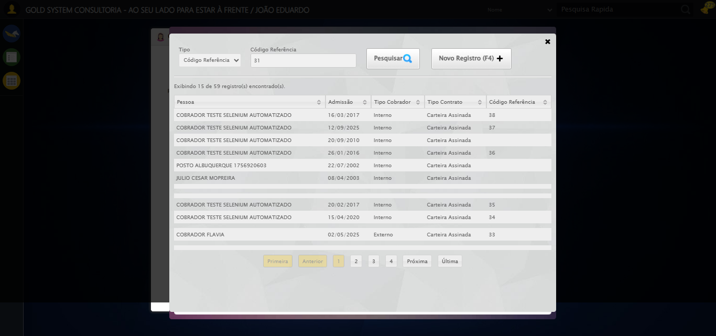
[16:14:58] 🔄 Pesquisando Cobrador no Lov...
[16:14:58] Tentando estratégia de scroll 1...
[16:14:59] ✅ Scroll realizado com estratégia 1
[16:15:00] ✅ Clique realizado com estratégia 1
[16:15:00] ✅ Pesquisando Cobrador no Lov realizada com sucesso.
[16:15:01] 📸 Screenshot capturada: pesquisando_cobrador_no_lov
Screenshot: pesquisando_cobrador_no_lov
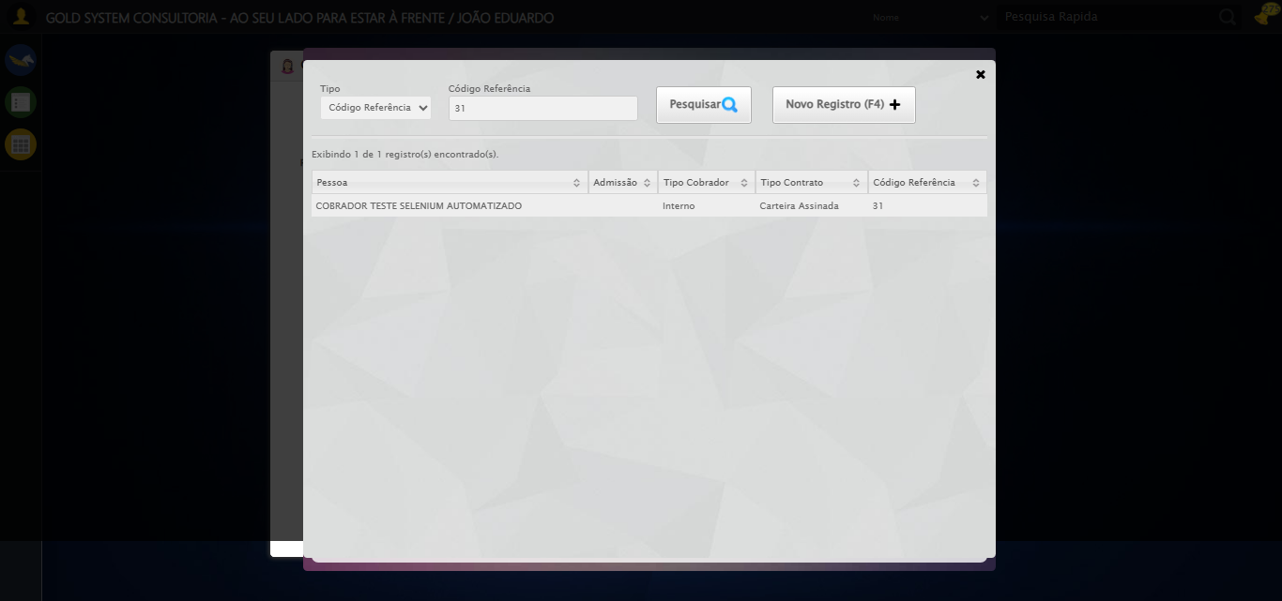
[16:15:01] 🔄 Selecionando Cobrador no Lov...
[16:15:02] Tentando estratégia de scroll 1...
[16:15:03] ✅ Scroll realizado com estratégia 1
[16:15:05] ✅ Clique realizado com estratégia 1
[16:15:05] ✅ Selecionando Cobrador no Lov realizada com sucesso.
[16:15:06] 📸 Screenshot capturada: selecionando_cobrador_no_lov
Screenshot: selecionando_cobrador_no_lov
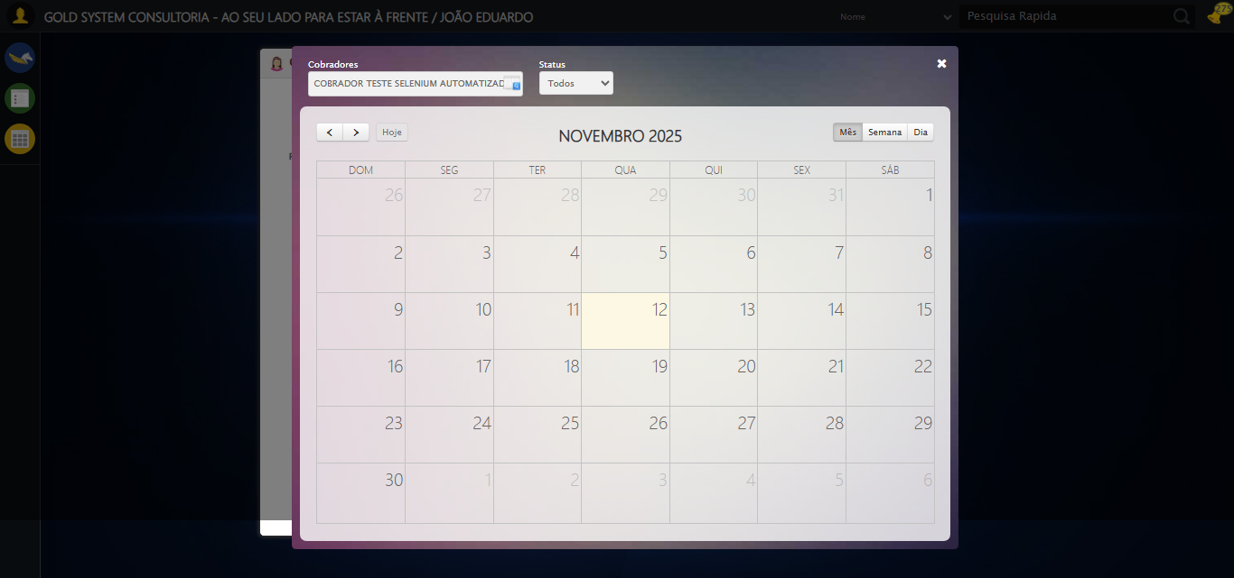
[16:15:16] 🔄 Procurando compromissos na Agenda...
[16:23:12] ✅ Procurando compromissos na Agenda realizada com sucesso.
[16:23:14] 📸 Screenshot capturada: procurando_compromissos_na_agenda
Screenshot: procurando_compromissos_na_agenda
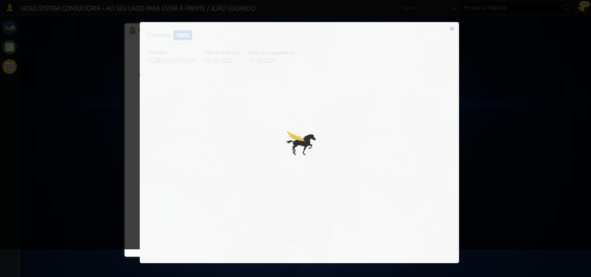
[16:23:14] 🔄 Fechando aba do contrato...
[16:23:44] ❌ Timeout aguardando elemento: /html/body/div[18]/div[2]/a (condição: present, timeout: 30s)
[16:23:44] ❌ Falha ao clicar em /html/body/div[18]/div[2]/a: Message: Elemento não encontrado: /html/body/div[18]/div[2]/a (condição: present)
[16:23:45] 📸 Screenshot capturada: erro_fechando_aba_do_contrato
Screenshot: erro_fechando_aba_do_contrato
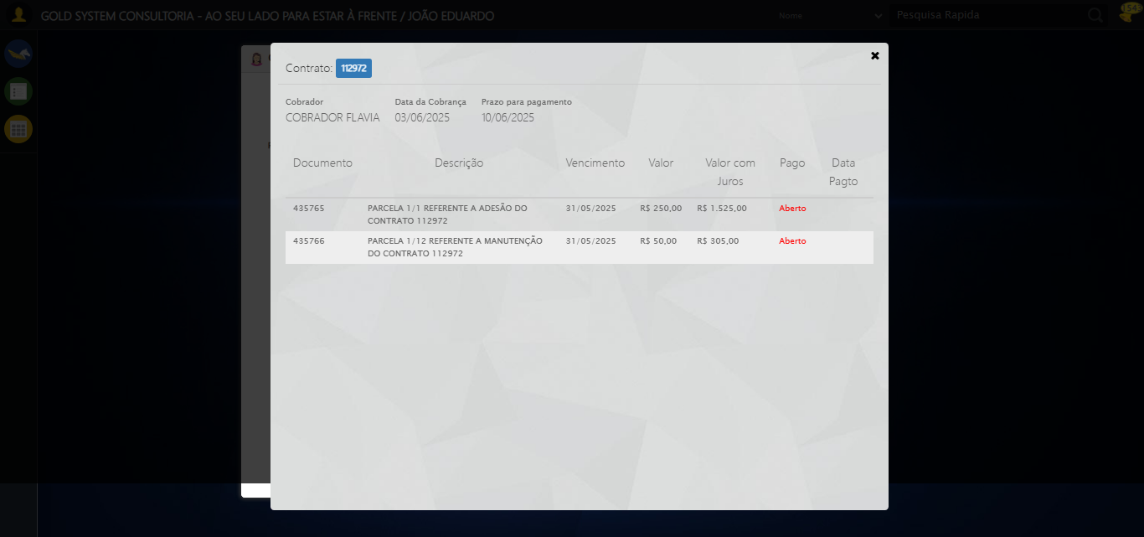
[16:23:45] ❌ Fechando aba do contrato falhou: TimeoutException: Message: Elemento não encontrado: /html/body/div[18]/div[2]/a (condição: present)
[16:23:45] ⚠️ Continuando execução apesar do erro em: Fechando aba do contrato
[16:23:46] 🔄 Fechando Agenda de Cobranças...
[16:23:48] Tentando estratégia de scroll 1...
[16:23:50] ✅ Scroll realizado com estratégia 1
[16:23:51] ⚠️ Estratégia 1 de clique falhou: Message: element click intercepted: Element <a class="fa fa-close" style="top: 15px; right: 15px;"></a> is not clickable at point (1042, 70). Other element would receive the click: <a class="fa fa-close"></a>
(Session info: chrome=142.0.7444.60); For documentation on this error, please visit: https://www.selenium.dev/documentation/webdriver/troubleshooting/errors#elementclickinterceptedexception
Stacktrace:
Symbols not available. Dumping unresolved backtrace:
0xb24093
0xb240d4
0x92e71d
0x980580
0x97e8e3
0x97c387
0x97b5fd
0x96fd65
0x99c90c
0x96f7c4
0x99cac4
0x9bee17
0x99c706
0x96da30
0x96ed54
0xd95744
0xd9091a
0xb4c322
0xb3c458
0xb431dd
0xb2c408
0xb2c5cc
0xb1675a
0x7711fcc9
0x779082ae
0x7790827e
[16:23:57] ✅ Clique realizado com estratégia 2
[16:23:57] ✅ Fechando Agenda de Cobranças realizada com sucesso.
[16:23:59] 📸 Screenshot capturada: fechando_agenda_de_cobranças
Screenshot: fechando_agenda_de_cobranças
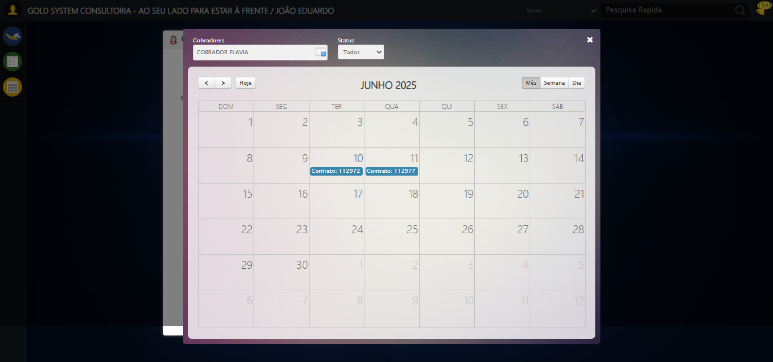
[16:23:59] 🔄 Fechando tela de consulta...
[16:23:59] Tentando estratégia de scroll 1...
[16:23:59] ✅ Scroll realizado com estratégia 1
[16:24:01] ⚠️ Estratégia 1 de clique falhou: Message: element click intercepted: Element <a class="sprites sp-close">...</a> is not clickable at point (993, 69). Other element would receive the click: <div class="header" style="position: relative">...</div>
(Session info: chrome=142.0.7444.60); For documentation on this error, please visit: https://www.selenium.dev/documentation/webdriver/troubleshooting/errors#elementclickinterceptedexception
Stacktrace:
Symbols not available. Dumping unresolved backtrace:
0xb24093
0xb240d4
0x92e71d
0x980580
0x97e8e3
0x97c387
0x97b5fd
0x96fd65
0x99c90c
0x96f7c4
0x99cac4
0x9bee17
0x99c706
0x96da30
0x96ed54
0xd95744
0xd9091a
0xb4c322
0xb3c458
0xb431dd
0xb2c408
0xb2c5cc
0xb1675a
0x7711fcc9
0x779082ae
0x7790827e
[16:24:07] ✅ Clique realizado com estratégia 2
[16:24:07] ✅ Fechando tela de consulta realizada com sucesso.
[16:24:09] 📸 Screenshot capturada: fechando_tela_de_consulta
Screenshot: fechando_tela_de_consulta

[16:24:09] ✅ Teste executado com sucesso completo!
[16:24:09] 🏁 Finalizando teste...
[16:24:09] ✅ TESTE CONCLUÍDO COM SUCESSO!
[16:24:09] ============================================================
==================================================
RESUMO FINAL DO TESTE
==================================================
Teste finalizado em: 12/11/2025 16:24:09
Total de screenshots capturadas: 14

